**HTML Assignment**

1.

<!DOCTYPE html>

<html lang = "en">

<head>

    <title>Question 1</title>

</head>

<body style="background-color: rgb(255, 255, 0);">

    <h1 style="background-color: red;">This is Heading</h1>

    <p  style="background-color: green;">This is Paragraph</p>

</body>

</html>

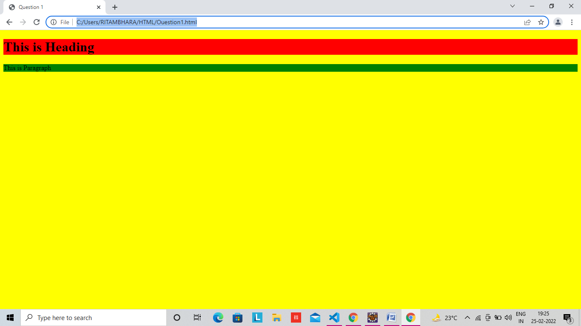**Output:**

2.

<html>

    <body>

        <a href="http://www.google.com"><img src="smile.jpg", style="border:solid;" width="30" width="40"></a>

        <br></br>

        <a href="http://www.google.com"><img src="smile.jpg",  width="30" width="40"></a>

    </body>

</html>



3.

<html>

    <head>

        <title>Question3</title>

        <style>

            th,td

            {

                border: 1px solid green;

            }

        </style>

    </head>

    <body>

        <table>

            <h1>One column:</h1>

            <tr>

                <td>100</td>

            </tr>

        </table>

        <table>

             <h1>One row and three columns:</h1>

             <tr>

             <td>100</td>

             <td>200</td>

             <td>300</td>

            </tr>

        </table>

        <table>

            <h1>Two rows and three columns:</h1>

            <tr>

            <td>100</td>

            <td>200</td>

            <td>300</td>

            </tr>

        </table>

        <table>

            <td>400</td>

            <td>500</td>

            <td>600</td>

        </table>

    </body>

</html>

**Output:**

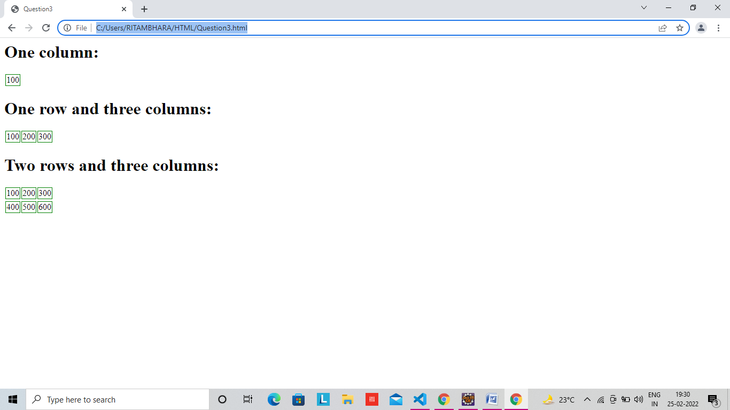

**4.**

<html>

    <head>

        <title>Question4</title>

    </head>

    <body>

        <table border="1">

            <h1>This table has no borders:</h1>

            <tr>

            <td>100</td>

            <td>200</td>

            <td>300</td>

            </tr>

        <tr>

            <td>400</td>

            <td>500</td>

            <td>600</td>

            </tr>

        </table>

        <table>

            <h1>And this table has no borders:</h1>

            <tr>

            <td>100</td>

            <td>200</td>

            <td>300</td>

            </tr>

        <tr>

            <td>400</td>

            <td>500</td>

            <td>600</td>

            </tr>

        </table>

    </body>

</html>

**Output:**

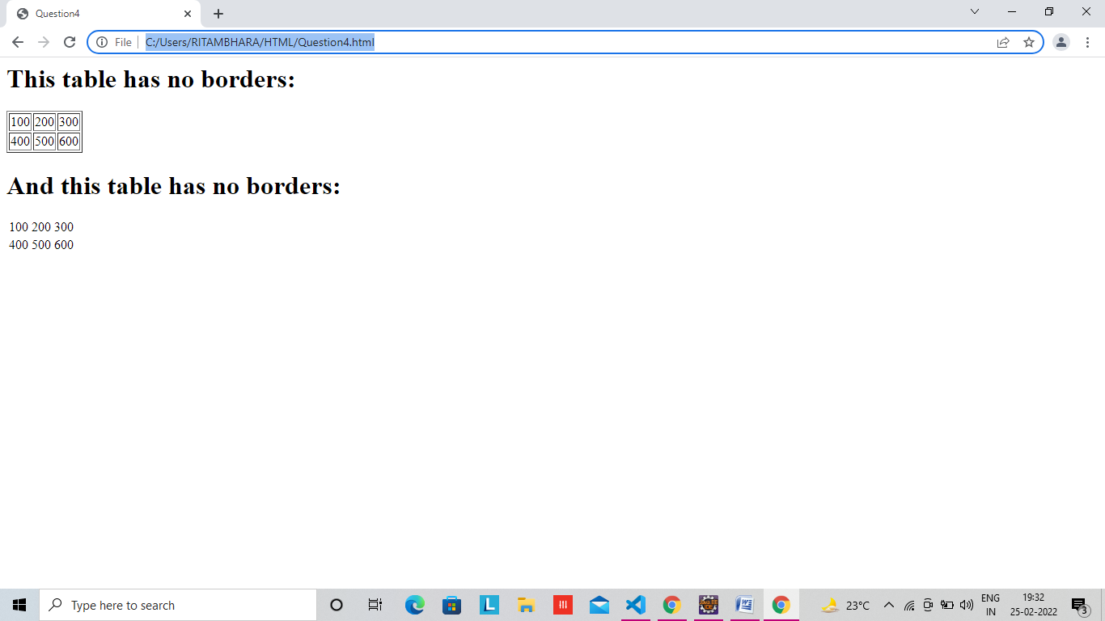

**5.**

<!DOCTYPE html>

<html>

<body>

<b>Numbered List:</b>

<ol type="1">

    <li>Apples</li>

    <li>Bananas</li>

    <li>Lemons</li>

    <li>Oranges</li>

</ol>

<br>

<b>Letters List:</b>

<ol type="A">

    <li>Apples</li>

    <li>Bananas</li>

    <li>Lemons</li>

    <li>Oranges</li>

</ol>

<br>

<b>Lowercase Letters List:</b>

<ol type="a">

    <li>Apples</li>

    <li>Bananas</li>

    <li>Lemons</li>

    <li>Oranges</li>

</ol>

<br>

<b>Roman List:</b>

<ol type="I">

    <li>Apples</li>

    <li>Bananas</li>

    <li>Lemons</li>

    <li>Oranges</li>

</ol>

<br>

<b>Lowercase Roman List:</b>

<ol type="i">

    <li>Apples</li>

    <li>Bananas</li>

    <li>Lemons</li>

    <li>Oranges</li>

</ol>

</body>

</html>

**Output:**

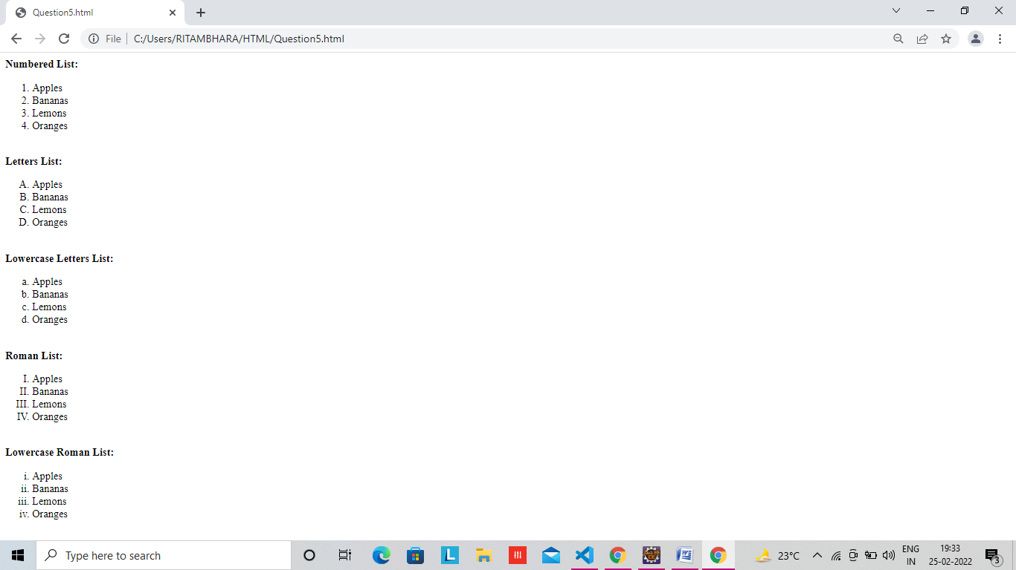

**6.**

<!DOCTYPE html>

<html>

<body>

    <form>

        Username: <input type="text" name="username"><br><br>

        Password: <input type="password" name="password">

    </form>

</body>

</html>

**Output:**



**7.**

<!DOCTYPE html>

<html>

<body>

    <form>

        <input type="checkbox" name="bike"> I have a Bike <br>

        <input type="checkbox" name="car"> I have a Car <br><br>

        <input type="submit" value="submit">

    </form>

</body>

</html>

**Output:**



**8.**

<!DOCTYPE html>

<html>

<body>

    <table border="1">

        <tr>

            <td colspan="2" bgcolor="green">Top</td>

        </tr>

        <tr>

            <td bgcolor="grey" style="padding:10px;">Left</td>

            <td bgcolor="darkgrey" style="padding:10px;">Right</td>

        </tr>

    </table>

</body>

</html>

**Output:**



**9.**

<!DOCTYPE html>

<html>

<body>

    <table border="1">

        <tr>

            <td bgcolor="darkgrey">top left</th>

            <td bgcolor="grey">top right</th>

        </tr>

        <tr>

            <td bgcolor="grey" style="padding:15px;">bottom left</td>

            <td bgcolor="darkgrey" style="padding:15px;">bottom right</td>

        </tr>

    </table>

</body>

</html>

**Output:**

